TRƯỜNG ĐẠI HỌC BÁCH KHOA
KHOA CÔNG NGHỆ THÔNG TIN
BỘ MÔN: CÔNG NGHỆ PHẦN MỀM
ĐỀ THI VÀ BÀI LÀM
Tên học phần: Toán ứng dụng CNTT
Mã học phần: Hình thức thi: Tự luận có giám sát
Đề số: Đ02 Thời gian làm bài: 90 phút (không kể thời gian chép/phát đề)
Được sử dụng tài liệu khi làm bài.

Họ tên: Huỳnh Mỹ Ngọc…Lớp:…24T_DT4……MSSV:…102240207…………...
Sinh viên làm bài trực tiếp trên tệp này, lưu tệp với định dạng MSSV_HọTên.pdf và nộp bài thông qua MS Teams.
Câu 1 (2.0 điểm, đáp ứng CLO1,CLO2, CLO4)
Viết chương trình (có sử dụng hàm) thực hiện công việc sau, biết rằng n=50:
a) (1.0 điểm) Cho dãy Fibonacci:
$F\left(1\right)=F\left(2\right)=1; F(n)=F(n-1)+F\left(n-2\right)$, $(n>2)$.
Tìm tất cả các số Fibonacci trong n số Fibonacci đầu tiên có đúng 6 chữ số (tức nằm trong khoảng [100000, 999999]). Liệt kê các số tìm được và tính tổng của chúng.
# Trả lời: Dán code bên dưới:
#include <iostream>
#include <vector>

using namespace std;

vector<long long> generateFibonacci(int n) {
vector<long long> fib(n + 1);

fib[1] = 1;
fib[2] = 1;

for (int i = 3; i <= n; i++) {
fib[i] = fib[i - 1] + fib[i - 2];
}

return fib;
}

void findSixDigitFibonacci(const vector<long long>& fib, int n) {
long long sum = 0;

cout << "Cac so Fibonacci co dung 6 chu so trong "
<< n << " so Fibonacci dau tien la:\n";

for (int i = 1; i <= n; i++) {
if (fib[i] >= 100000 && fib[i] <= 999999) {
cout << fib[i] << " ";
sum += fib[i];
}
}

cout << "\nTong cac so Fibonacci co dung 6 chu so la: " << sum << endl;
}

int main() {
int n = 50;

vector<long long> fib = generateFibonacci(n);

findSixDigitFibonacci(fib, n);

return 0;
}

# Trả lời: Dán kết quả thực thi vào bên dưới:
b) (1.0 điểm) Trong n số Fibonacci đầu tiên, hãy liệt kê các số Fibonacci chia hết cho 3 và tính tổng các số này
# Trả lời: Dán code vào bên dưới:
#include <iostream>
#include <vector>

using namespace std;

// Tao n so Fibonacci dau tien
vector<long long> generateFibonacci(int n) {
vector<long long> fib(n + 1);

fib[1] = 1;
fib[2] = 1;

for (int i = 3; i <= n; i++) {
fib[i] = fib[i - 1] + fib[i - 2];
}

return fib;
}

// Liet ke cac so Fibonacci chia het cho 3 va tinh tong
void findFibonacciDivisibleBy3(const vector<long long>& fib, int n) {
long long sum = 0;

cout << "Cac so Fibonacci chia het cho 3 trong "
<< n << " so Fibonacci dau tien la:\n";

for (int i = 1; i <= n; i++) {
if (fib[i] % 3 == 0) {
cout << fib[i] << " ";
sum += fib[i];
}
}

cout << "\nTong cac so Fibonacci chia het cho 3 la: " << sum << endl;
}

int main() {
int n = 50;

vector<long long> fib = generateFibonacci(n);

findFibonacciDivisibleBy3(fib, n);

return 0;
}

# Trả lời: Dán kết quả thực thi vào bên dưới:
Câu 2 (1.5 điểm, đáp ứng CLO1,CLO2, CLO3, CL04)
Cho ma trận A. Viết chương trình (có sử dụng hàm) thực hiện phân rã ma trận A bằng phương pháp SVD.
# Trả lời: Dán code vào bên dưới
#include <bits/stdc++.h>
#include <iomanip>
using namespace std;
#include <Eigen/Dense>

class Matrix {
int row, col;
double **data = nullptr;
public:
Matrix(int row = 0, int col = 0);
Matrix(const Matrix &other);
~Matrix();
Matrix Transpose();
bool IsSquare();
double Det();
int Row() const;
int Col() const;
Matrix GetColumn(int k);
Matrix &operator=(const Matrix &other);
double &operator()(int row, int col);
double operator()(int row, int col) const;

operator Eigen::MatrixXd() const;

friend ostream &operator<<(ostream &os, const Matrix &m);
friend istream &operator>>(istream &is, Matrix &m);
friend Matrix operator*(const Matrix &a, const Matrix &b);

friend Matrix operator/(const Matrix &m, double k);
};

void Calculate_Sigma_and_V(Eigen::SelfAdjointEigenSolver<Eigen::MatrixXd> &solver, Matrix &Sigma, Matrix &V) {
int m = V.Row();

vector<pair<double, int>> eigen_vals;
for (int i = 0; i < m; ++i) {
eigen_vals.push_back({solver.eigenvalues()(i), i});
}

sort(eigen_vals.begin(), eigen_vals.end(), [](const pair<double, int>& a, const pair<double, int>& b) {
return a.first > b.first;
});

for (int i = 0; i < m; ++i) {
for (int j = 0; j < Sigma.Row(); ++j) {
Sigma(j, i) = 0;
}

double val = eigen_vals[i].first;
Sigma(i, i) = (val > 1e-5) ? sqrt(val) : 0.0;

int original_idx = eigen_vals[i].second;
for (int j = 0; j < m; ++j) {
V(j, i) = solver.eigenvectors()(j, original_idx);
}
}
}

void Calculate_U(Matrix &Sigma, Matrix &A, Matrix &V, Matrix &U) {
int n = U.Row();
int m = V.Col();
int count = 0;

for(int i = 0; i < m; ++i) {
if(Sigma(i, i) < 1e-5) continue;

Matrix Vi = V.GetColumn(i);
Matrix Ui = A * Vi;
Ui = Ui / Sigma(i, i);

for(int j = 0; j < n; ++j) {
U(j, count) = Ui(j, 0);
}
count++;
}

for (int i = 0; i < n && count < n; ++i) {
Matrix v(n, 1);
for (int j = 0; j < n; ++j) {
v(j, 0) = (i == j) ? 1.0 : 0.0;
}

for (int j = 0; j < count; ++j) {
double dot_product = 0;
for (int k = 0; k < n; ++k) {
dot_product += U(k, j) * v(k, 0);
}
for (int k = 0; k < n; ++k) {
v(k, 0) -= dot_product * U(k, j);
}
}

double norm = 0;
for (int k = 0; k < n; ++k) {
norm += v(k, 0) * v(k, 0);
}
norm = sqrt(norm);
if (norm > 1e-5) {
for (int k = 0; k < n; ++k) {
U(k, count) = v(k, 0) / norm;
}
count++;
}
}
}

void PrintAnswer(Matrix &U, Matrix &Sigma, Matrix &V, bool transpose) {
if(!transpose) {
cout << "U: " << endl << U << endl;
cout << "Sigma: " << endl << Sigma << endl;
cout << "VT: " << endl << V.Transpose() << endl;
cout << "U * Sigma * VT: " << endl << U * Sigma * V.Transpose() << endl;
}
else {
cout << "U: " << endl << V << endl;
cout << "Sigma: " << endl << Sigma.Transpose() << endl;
cout << "VT: " << endl << U.Transpose() << endl;
cout << "U * Sigma * VT: " << endl << V * Sigma.Transpose() * U.Transpose() << endl;
}
}

int main() {
bool isTranspose = false;
int n, m;
cout << "Nhap kich thuoc ma tran: ";
cin >> n >> m;
Matrix A(n, m);
cout << "Nhap ma tran A: " << endl;
cin >> A;

if(n < m) {
isTranspose = true;
swap(n, m);
A = A.Transpose();
}

Matrix U(n, n), Sigma(n, m), V(m, m);
Matrix S = A.Transpose() * A;

Eigen::SelfAdjointEigenSolver<Eigen::MatrixXd> solver((Eigen::MatrixXd)S);

Calculate_Sigma_and_V(solver, Sigma, V);
Calculate_U(Sigma, A, V, U);
PrintAnswer(U, Sigma, V, isTranspose);

return 0;
}

Matrix::Matrix(int row, int col) : row(row), col(col) {
data = new double*[row];
for(int i = 0; i < row; ++i) {
data[i] = new double[col];
for (int j = 0; j < col; ++j) data[i][j] = 0;
}
}

Matrix::Matrix(const Matrix &other) : row(other.row), col(other.col) {
data = new double*[row];
for(int i = 0; i < row; ++i) {
data[i] = new double[col];
for(int j = 0; j < col; ++j)
data[i][j] = other.data[i][j];
}
}

Matrix::~Matrix() {
for(int i = 0; i < row; ++i) {
delete[] data[i];
}
delete[] data;
}

Matrix Matrix::Transpose() {
Matrix T(col, row);
for(int i = 0; i < col; ++i) {
for(int j = 0; j < row; ++j) {
T.data[i][j] = data[j][i];
}
}
return T;
}

bool Matrix::IsSquare() {
return row == col;
}

double Matrix::Det() {
if(!IsSquare()) throw invalid_argument("Ma tran tinh dinh thuc phai la ma tran vuong");
double res = 1;
for(int i = 0; i < row; ++i) {
if(data[i][i] == 0) {
for(int j = i + 1; j < row; ++j) {
if(data[j][i] != 0) {
for(int k = 0; k < col; ++k) {
double t = data[i][k];
data[i][k] = data[j][k];
data[j][k] = t;
}
}
}
}
if(data[i][i] == 0) return 0;
res = res * data[i][i];
for(int j = i + 1; j < row; ++j) {
double ratio = -data[j][i]/data[i][i];
for(int k = i; k < col; ++k) {
data[j][k] = data[i][k] * ratio + data[j][k];
}
}
}
return res;
}

int Matrix::Row() const { return row; }
int Matrix::Col() const { return col; }

Matrix Matrix::GetColumn(int k) {
Matrix res(row, 1);
for(int i = 0; i < row; ++i) {
res(i, 0) = data[i][k];
}
return res;
}

Matrix &Matrix::operator=(const Matrix& other) {
if (this == &other) return *this;

for(int i = 0; i < row; ++i) {
delete[] data[i];
}
delete[] data;

row = other.row;
col = other.col;
data = new double*[row];
for(int i = 0; i < row; ++i) {
data[i] = new double[col];
for(int j = 0; j < col; ++j) {
data[i][j] = other.data[i][j];
}
}
return *this;
}

double &Matrix::operator()(int row, int col) {
return data[row][col];
}

double Matrix::operator()(int row, int col) const {
return data[row][col];
}

Matrix::operator Eigen::MatrixXd() const {
Eigen::MatrixXd res(row, col);
for(int i = 0; i < row; ++i) {
for(int j = 0; j < col; ++j) {
res(i, j) = data[i][j];
}
}
return res;
}

ostream &operator<<(ostream &os, const Matrix &m) {
os << fixed << setprecision(5);

for(int i = 0; i < m.row; ++i) {
for(int j = 0; j < m.col; ++j) {
double val = m.data[i][j];
if (abs(val) < 1e-5) val = 0.0;
os << setw(12) << val << " ";
}
os << endl;
}

os.unsetf(ios_base::fixed);
return os;
}

istream &operator>>(istream &is, Matrix &m) {
for(int i = 0; i < m.row; ++i) {
for(int j = 0; j < m.col; ++j) {
is >> m.data[i][j];
}
}
return is;
}

Matrix operator*(const Matrix &a, const Matrix &b) {
if(a.col != b.row)
throw invalid_argument("Kich thuoc 2 ma tran khi nhan khong hop le");
Matrix res(a.row, b.col);
for(int i = 0; i < a.row; ++i) {
for(int j = 0; j < b.col; ++j) {
double sum = 0;
for(int k = 0; k < b.row; ++k) {
sum += a.data[i][k] * b.data[k][j];
}
res.data[i][j] = sum;
}
}
return res;
}

Matrix operator/(const Matrix &m, double k) {
Matrix res(m.Row(), m.Col());
for(int i = 0; i < m.Row(); ++i) {
for(int j = 0; j < m.Col(); ++j) {
res(i, j) = m(i, j) / k;
}
}
return res;
}

# Trả lời: Dán kết quả thực thi vào bên dưới biết rằng , sai số .
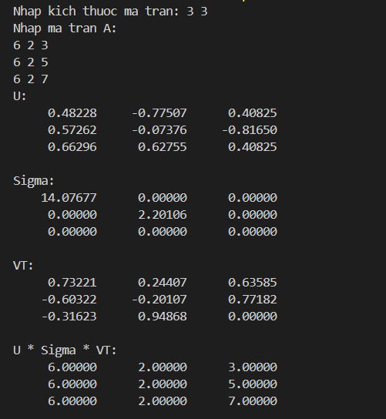
Câu 3 (3.0 điểm, đáp ứng CLO1,CLO2, CLO3, CL04)
Cho 20 điểm trong không gian Oxy như sau: (1,1),(4,0),(7,1),(10,4),(9,8),(6,11),(2,10),(0,7),(0,3),(2,1),(3,3),(5,2),(7,4),(8,6),(7,8),(5,9),(3,8),(2,6),(4,5),(6,6)
a) (0.5 điểm) (0.5 điểm) Mô tả thuật toán xác định bao lồi của tập điểm trên (dạng sơ đồ khối hoặc mã giả)
# Trả lời: dán sơ đồ khối hoặc mã giả:
Thuật toán:
Input: Tập hợp các điểm trên mặt phẳng.
Output: Danh sách các đỉnh của đa giác bao lồi theo chiều kim đồng hồ.
Các bước thực hiện:
Bước 1: Sắp xếp điểm
- Sắp xếp toàn bộ các điểm tăng dần theo hoành độ (x). Nếu hai điểm có cùng hoành độ, ưu tiên sắp xếp tăng dần theo tung độ (y).
- Kết quả ta được một danh sách đã sắp xếp: p1, p2, ..., pn. (p1 là điểm xa nhất bên trái, pn là điểm xa nhất bên phải).
Bước 2: Xác định Bao trên (Upper Hull - L_{upper})
- Khởi tạo danh sách L_{upper} và thêm hai điểm đầu tiên p1, p2 vào.
- Duyệt các điểm từ p3 đến pn:
  - Thêm điểm pi vào L{upper}.
  - Kiểm tra: Nếu trong L{upper} có từ 3 điểm trở lên và 3 điểm cuối cùng không tạo thành một rẽ phải (tức là thẳng hàng hoặc rẽ trái, tương đương giá trị Định thức DET > 0), ta tiến hành xóa điểm ở giữa của 3 điểm đó.
  - Lặp lại việc kiểm tra và xóa này cho đến khi 3 điểm cuối cùng tạo thành một rẽ phải hợp lệ.
Bước 3: Xác định Bao dưới (Lower Hull - L_{lower})
- Khởi tạo danh sách L{lower} và thêm hai điểm cuối cùng pn, p{n-1} vào.
- Duyệt ngược các điểm từ p_{n-2} lùi về p1:
  - Thêm điểm p_i vào L_{lower}.
  - Kiểm tra tương tự bước 2: Nếu 3 điểm cuối cùng trong L_{lower} không tạo thành rẽ phải (DET > 0), ta xóa điểm ở giữa. Lặp lại việc này đến khi có rẽ phải.
Bước 4: Hợp nhất Bao lồi
- Vì điểm p_1 và p_n xuất hiện ở cả hai tập L_{upper} và L_{lower}, ta cần xóa điểm đầu và điểm cuối của tập L_{lower} để tránh bị trùng lặp.
- Nối L_{upper} và L_{lower} lại với nhau. Ta thu được danh sách các điểm tạo thành bao lồi hoàn chỉnh.
Mã giả:
Input: Tập hợp P gồm n điểm (x, y) trên mặt phẳng.
Output: Danh sách L chứa các đỉnh của bao lồi theo chiều kim đồng hồ.
Hàm DET(A, B, C):
Trả về (B.x - A.x) * (C.y - A.y) - (B.y - A.y) * (C.x - A.x)
// DET <= 0: Rẽ phải (Hợp lệ)
// DET > 0: Rẽ trái hoặc thẳng hàng (Không hợp lệ, cần xóa)
Bắt đầu:
1. Sắp xếp mảng P tăng dần theo tọa độ x (nếu x bằng nhau thì ưu tiên y tăng dần).
2. Khởi tạo danh sách Lupper (Bao trên) rỗng.
3. Khởi tạo danh sách Llower (Bao dưới) rỗng.
// Xây dựng Bao trên
4. For i từ 1 đến n:
5. Thêm P[i] vào Lupper
6. While (kích thước Lupper >= 3) VÀ (DET(3 điểm cuối của Lupper) > 0):
7. Xóa điểm áp chót (điểm giữa của 3 điểm cuối) khỏi Lupper
// Xây dựng Bao dưới
8. For i từ n xuống 1:
9. Thêm P[i] vào Llower
10. While (kích thước Llower >= 3) VÀ (DET(3 điểm cuối của Llower) > 0):
11. Xóa điểm áp chót khỏi Llower
// Hợp nhất
12. Xóa điểm đầu và điểm cuối của Llower (để tránh trùng với Lupper).
13. L = Lupper + Llower
14. Return L

b) (1.0 điểm) Viết chương trình tìm bao lồi, sau đó tính cạnh nhỏ nhất của đa giác lồi tìm được.
# Trả lời: Dán code bên dưới:
#include <iostream>
#include <vector>
#include <algorithm>
#include <cmath>
#include <iomanip>

using namespace std;

struct Point {
long long x, y;
bool operator<(const Point& p) const {
return x < p.x || (x == p.x && y < p.y);
}
};

long long crossProduct(Point O, Point A, Point B) {
return (A.x - O.x) * (B.y - O.y) - (A.y - O.y) * (B.x - O.x);
}

vector<Point> convexHull(vector<Point>& A) {
int n = A.size(), k = 0;
if (n <= 2) return A;

vector<Point> ans(2 * n);
sort(A.begin(), A.end());

for (int i = 0; i < n; ++i) {
while (k >= 2 && crossProduct(ans[k - 2], ans[k - 1], A[i]) >= 0) k--;
ans[k++] = A[i];
}
for (int i = n - 2, t = k + 1; i >= 0; --i) {
while (k >= t && crossProduct(ans[k - 2], ans[k - 1], A[i]) >= 0) k--;
ans[k++] = A[i];
}

ans.resize(k - 1);
return ans;
}

double minEdge(const vector<Point>& hull) {
int n = hull.size();
if (n < 2) return 0.0;

double min_dist = 1e18;

for (int i = 0; i < n; i++) {
int j = (i + 1) % n;
double dist = sqrt((hull[i].x - hull[j].x) * (hull[i].x - hull[j].x) +
(hull[i].y - hull[j].y) * (hull[i].y - hull[j].y));
if (dist < min_dist) {
min_dist = dist;
}
}
return min_dist;
}

int main() {
int n;
cout << "Nhap so diem n = ";
if (!(cin >> n)) return 0;

vector<Point> points(n);
for (int i = 0; i < n; i++) {
cout << "Nhap x" << i + 1 << " = ";
cin >> points[i].x;
cout << "Nhap y" << i + 1 << " = ";
cin >> points[i].y;
}

vector<Point> hull = convexHull(points);
cout << "Cac dinh cua Bao loi (Cung chieu kim dong ho):\n";
for (const auto& p : hull) {
cout << "(" << p.x << ", " << p.y << ")\n";
}
cout << "Canh nho nhat cua bao loi: " << fixed << setprecision(4) << minEdge(hull) << "\n";

return 0;
}

# Trả lời: Dán kết quả thực thi vào bên dưới:
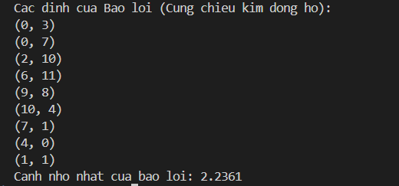

c) (1.5 điểm) Xác định chu vi và diện tích của đa giác bao lồi vừa tìm được.

# Trả lời: Dán code bên dưới:
#include <iostream>
#include <vector>
#include <algorithm>
#include <cmath>
#include <iomanip>

using namespace std;

struct Point {
long long x, y;

bool operator<(const Point& p) const {
return x < p.x || (x == p.x && y < p.y);
}
};

long long crossProduct(Point O, Point A, Point B) {
return (A.x - O.x) * (B.y - O.y) - (A.y - O.y) * (B.x - O.x);
}

vector<Point> convexHull(vector<Point>& A) {
int n = A.size();
int k = 0;

if (n <= 2) return A;

vector<Point> ans(2 * n);

sort(A.begin(), A.end());

// Xay nua duoi
for (int i = 0; i < n; ++i) {
while (k >= 2 && crossProduct(ans[k - 2], ans[k - 1], A[i]) >= 0) {
k--;
}
ans[k++] = A[i];
}

// Xay nua tren
for (int i = n - 2, t = k + 1; i >= 0; --i) {
while (k >= t && crossProduct(ans[k - 2], ans[k - 1], A[i]) >= 0) {
k--;
}
ans[k++] = A[i];
}

ans.resize(k - 1);
return ans;
}

// Tinh khoang cach giua 2 diem
double distancePoint(Point A, Point B) {
double dx = A.x - B.x;
double dy = A.y - B.y;
return sqrt(dx * dx + dy * dy);
}

// Tinh chu vi da giac bao loi
double perimeter(const vector<Point>& hull) {
int n = hull.size();

if (n < 2) return 0.0;

double p = 0.0;

for (int i = 0; i < n; i++) {
int j = (i + 1) % n;
p += distancePoint(hull[i], hull[j]);
}

return p;
}

// Tinh dien tich da giac bao loi bang cong thuc Shoelace
double area(const vector<Point>& hull) {
int n = hull.size();

if (n < 3) return 0.0;

long double s = 0.0;

for (int i = 0; i < n; i++) {
int j = (i + 1) % n;
s += (long double)hull[i].x * hull[j].y - (long double)hull[j].x * hull[i].y;
}

return fabs(s) / 2.0;
}

int main() {
int n;

cout << "Nhap so diem n = ";
cin >> n;

vector<Point> points(n);

for (int i = 0; i < n; i++) {
cout << "Nhap x" << i + 1 << " = ";
cin >> points[i].x;

cout << "Nhap y" << i + 1 << " = ";
cin >> points[i].y;
}

vector<Point> hull = convexHull(points);

cout << "\nCac dinh cua bao loi la:\n";
for (const auto& p : hull) {
cout << "(" << p.x << ", " << p.y << ")\n";
}

cout << fixed << setprecision(4);

cout << "\nChu vi cua da giac bao loi la: " << perimeter(hull) << endl;
cout << "Dien tich cua da giac bao loi la: " << area(hull) << endl;

return 0;
}

# Trả lời: Dán kết quả thực thi vào bên dưới:
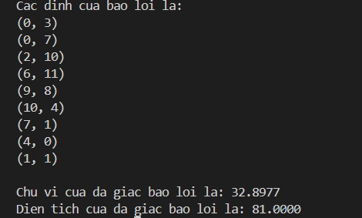

Câu 4 (2.0 điểm, đáp ứng CLO1,CLO2, CLO3, CL04)
Cho hàm số $f(x,y)=(x^{2}+y-12)^{2}+(x+y^{2}-9)^{2}.$
- (0.5 điểm) Trình bày thuật toán tối ưu hàm số đã cho sử dụng phương pháp gradient descent với momentum, biết rằng tham số học (learning rate) , hệ số động lượng là .
# Trả lời: dán sơ đồ khối hoặc mã giả:
Thuật toán Gradient Descent with Momentum cho hàm f(x, y)
Input:
Điểm khởi tạo (x0, y0)
Tham số học gamma
Hệ số động lượng alpha
Số bước lặp tối đa N
Sai số epsilon
Output:
Điểm (x, y) làm f(x, y) nhỏ nhất gần đúng
Giá trị nhỏ nhất gần đúng f(x, y)
Bước 1:
Khởi tạo:
x = x0
y = y0
vx = 0
vy = 0
Bước 2:
Lặp i từ 1 đến N:
Tính đạo hàm riêng:
gx = ∂f/∂x
gy = ∂f/∂y
Nếu sqrt(gx^2 + gy^2) < epsilon:
Dừng thuật toán
Cập nhật động lượng:
vx = alpha * vx - gamma * gx
vy = alpha * vy - gamma * gy
Cập nhật biến:
x = x + vx
y = y + vy

Bước 3:
Trả về x, y và f(x, y)
Trong đó:
gamma là learning rate
alpha là momentum coefficient

- (1.5 điểm) Viết chương trình (có dùng hàm) tính giá trị bé nhất của f(x) sử dụng phương pháp gradient descent với momentum với số bước lặp N và sai số .

# Trả lời: Dán code vào bên dưới:
#include <iostream>
#include <cmath>
#include <iomanip>

using namespace std;

const double INF_LIMIT = 1e100;

double f(double x, double y) {
double u = x * x + y - 12;
double v = x + y * y - 9;

return u * u + v * v;
}

double dfdx(double x, double y) {
double u = x * x + y - 12;
double v = x + y * y - 9;

return 4 * x * u + 2 * v;
}

double dfdy(double x, double y) {
double u = x * x + y - 12;
double v = x + y * y - 9;

return 2 * u + 4 * y * v;
}

bool isValid(double value) {
return isfinite(value) && fabs(value) < INF_LIMIT;
}

void gradientDescentMomentum(
double x,
double y,
double gamma,
double alpha,
int N,
double epsilon
) {
double vx = 0.0;
double vy = 0.0;

int iter = 0;
bool converged = false;

for (int i = 1; i <= N; i++) {
iter = i;

double gx = dfdx(x, y);
double gy = dfdy(x, y);

if (!isValid(gx) || !isValid(gy)) {
cout << "Thuat toan bi tran so tai buoc lap: " << i << endl;
break;
}

double vx_new = alpha * vx - gamma * gx;
double vy_new = alpha * vy - gamma * gy;

double x_new = x + vx_new;
double y_new = y + vy_new;

if (!isValid(x_new) || !isValid(y_new) || !isValid(f(x_new, y_new))) {
cout << "Thuat toan bi phan ky tai buoc lap: " << i << endl;
break;
}

double step = sqrt((x_new - x) * (x_new - x) + (y_new - y) * (y_new - y));
double gradNorm = sqrt(dfdx(x_new, y_new) * dfdx(x_new, y_new)
+ dfdy(x_new, y_new) * dfdy(x_new, y_new));

if (step < epsilon && gradNorm < epsilon) {
x = x_new;
y = y_new;
converged = true;
break;
}

x = x_new;
y = y_new;

vx = vx_new;
vy = vy_new;
}

cout << fixed << setprecision(10);

if (converged) {
cout << "Thuat toan hoi tu tai buoc lap: " << iter << endl;
} else {
cout << "Dat toi so buoc lap toi da hoac chua hoi tu.\n";
}

cout << "Gia tri x gan dung = " << x << endl;
cout << "Gia tri y gan dung = " << y << endl;
cout << "Gia tri nho nhat gan dung f(x, y) = " << f(x, y) << endl;
cout << "Dao ham rieng theo x = " << dfdx(x, y) << endl;
cout << "Dao ham rieng theo y = " << dfdy(x, y) << endl;
}

int main() {
double x0, y0;
double gamma, alpha, epsilon;
int N;
cout << "Nhap x0 = ";
cin >> x0;

cout << "Nhap y0 = ";
cin >> y0;

cout << "Nhap learning rate gamma = ";
cin >> gamma;

cout << "Nhap he so momentum alpha = ";
cin >> alpha;

cout << "Nhap so buoc lap N = ";
cin >> N;

cout << "Nhap sai so epsilon = ";
cin >> epsilon;

gradientDescentMomentum(x0, y0, gamma, alpha, N, epsilon);

return 0;
}

# Trả lời: Dán kết quả thực thi với điểm khởi , tham số học học (learning rate) , hệ số động lượng (momentum coefficient) là , số bước lặp $N≥ 1000$ và sai số :
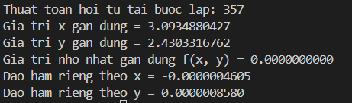

Câu 5 (1.0 điểm, đáp ứng CLO1,CLO2, CL04)
Một hệ thống có chế độ làm việc ở mỗi giai đoạn vận hành chỉ với các trạng thái từ 1 đến 5. Chế độ làm việc của hệ thống này được mô tả bằng ma trận chuyển như sau:
$$P=\left[\begin{matrix}0.15 & 0.20 & 0.10 & 0.05 & 0.50 \\ 0.25 & 0.18 & 0.16 & 0.20 & 0.21 \\ 0.12 & 0.27 & 0.20 & 0.23 & 0.18 \\ 0.18 & 0.10 & 0.22 & 0.15 & 0.35 \\ 0.25 & 0.22 & 0.20 & 0.18 & 0.15\end{matrix}\right]$$
a) (0.5 điểm) Vẽ đồ thị biễu diễn chuỗi Markov tương ứng đã cho
# Trả lời: Dán kết quả vào bên dưới
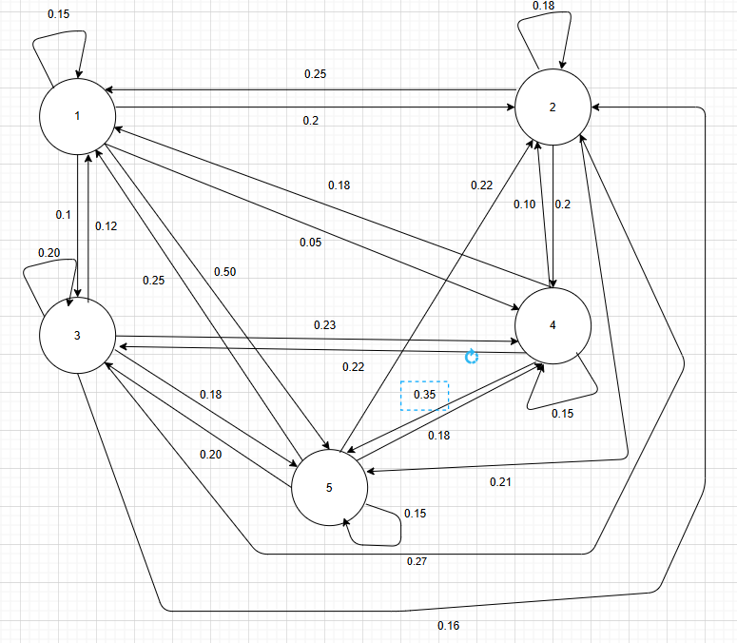
b) (1.0 điểm) Giả sử rằng hệ thống bắt đầu học ở trạng thái 3. Tính xác xuất hệ thống làm việc ở trạng thái 5 sau 3 bước thời gian vận hành, và trạng thái 4 sau 5 bước thời gian vận hành
# Trả lời: Dán kết quả tính toán vào bên dưới:
Ta có công thức phân phối xác suất sau k bước:
π(k) = π(0) × P^k
Do hệ thống bắt đầu ở trạng thái 3 nên vector phân phối ban đầu là:
π(0) = [0 0 1 0 0]
1) Xác suất hệ thống ở trạng thái 5 sau 3 bước thời gian vận hành:
P^3 = [
0.193250 0.196050 0.173190 0.159615 0.277895
0.197929 0.198742 0.176370 0.163107 0.263852
0.194673 0.196856 0.176300 0.162220 0.269951
0.195623 0.197164 0.175796 0.163128 0.268289
0.198331 0.198198 0.176706 0.163455 0.263310
]
Suy ra:
π(3) = π(0) × P^3 = [0.194673 0.196856 0.176300 0.162220 0.269951]
Vậy xác suất hệ thống làm việc ở trạng thái 5 sau 3 bước là 0.269951, tương đương 26.9951%.
2) Xác suất hệ thống ở trạng thái 4 sau 5 bước thời gian vận hành:
P^5 = [
0.196031 0.197429 0.175643 0.162269 0.268628
0.196244 0.197505 0.175764 0.162396 0.268091
0.196126 0.197457 0.175722 0.162356 0.268338
0.196159 0.197482 0.175735 0.162365 0.268259
0.196261 0.197514 0.175774 0.162411 0.268041
]
Suy ra:
π(5) = π(0) × P^5 = [0.196126 0.197457 0.175722 0.162356 0.268338]
Vậy xác suất hệ thống làm việc ở trạng thái 4 sau 5 bước là 0.162356, tương đương 16.2356%.
Kết luận:
- Sau 3 bước, xác suất hệ ở trạng thái 5 là 0.269951 (26.9951%).
- Sau 5 bước, xác suất hệ ở trạng thái 4 là 0.162356 (16.2356%).

Tổng cộng có: 05 câu
Đà Nẵng, ngày…..tháng…..năm 2026
TRƯỞNG BỘ MÔN

